**Co reklamodawcy mogą wyczytać z Twojej twarzy?**

**Twój wiek, płeć i emocje. I na tej podstawie wyświetlić dopasowane do Ciebie reklamy.**

**Przyszłość? Nie, iQ.screen nowy startup w zakresie reklamy.**

Choć często podświadomie, to właśnie na podstawie twarzy ludzie opierają swoje pierwsze wrażenie na temat nowo poznanych osób. Można więc założyć, że wprowadzenie podobnych mechanizmów do świata **sztucznej inteligencji w reklamie** jest naturalnym posunięciem technologii w tej branży.

**Wyjaśnimy dziś czym jest iQ.screen**, czyli nowy polski startup, który wykorzystuje profilowanie, aby wyświetlać najbardziej dopasowane reklamy.

**Co to jest profilowanie?**

Sięgnijmy do rozporządzenia RODO i zgodnie z art. 4 pkt 4, profilowanie jest to:

*[…]dowolna forma zautomatyzowanego przetwarzania danych osobowych, które polega na wykorzystaniu danych osobowych do oceny niektórych czynników osobowych osoby fizycznej, w szczególności do analizy lub prognozy aspektów dotyczących efektów pracy tej osoby fizycznej, jej sytuacji ekonomicznej, zdrowia, osobistych preferencji, zainteresowań, wiarygodności, zachowania, lokalizacji lub przemieszczania się.*

Z profilowaniem zetknąć się można choćby podczas przeglądania stron internetowych. Szczególnie można to zauważyć po wejściu w życiu rozporządzenia RODO wczytując się dokładnie w polityki prywatności.

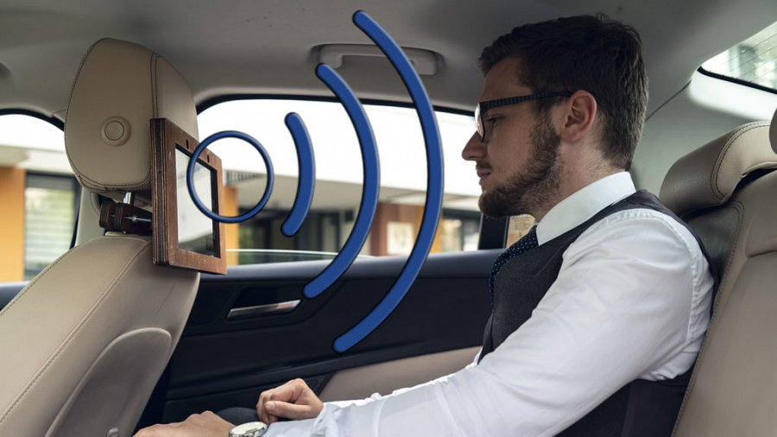

**Profilowanie w oparciu o sztuczną inteligencję**

Podobne profilowanie, choć **na podstawie danych zebranych przez sztuczną inteligencję** wprowadza właśnie startup iQ.screen w **warszawskich i krakowskich taksówkach**. Firma zamontowała tam nowego typu nośniki, które mogą profilować reklamę w zależności od oglądającego ją odbiorcy.

Pasażer po rozpoczęciu przejazdu otrzymuje ekran powitalny informujący o działaniu urządzenia w oparciu o skanowanie twarzy. Jeżeli nie wyraża na to zgody, może poprosić kierowcę o wyłączenie tabletu. Polityka prywatności dostępna na stronie internetowej nośnika deklaruje, iż pasażerowie mogą uzyskać dostęp do swoich danych, choć zgodnie z jej zapewnieniami iQ.screen **nie przechowuje danych pozwalających na jakąkolwiek identyfikację czy weryfikację pasażera**. W bazie danych znajdują się jedynie wpisy niezbędne do rozliczeń księgowych i realizacji zamówień od reklamodawców.

**Czy tak wygląda przyszłość nośników reklamowych?**

No właśnie – skoro iQ.screen to nośnik stricte reklamowy, to co nowego wnosi do branży i jak można go porównać do pozostałych form form takich jak billboardy, internet, reklama w komunikacji miejskiej?Prezes spółki **in1 Ai sp. z o.o.**, Szymon Gołąb, przekonuje, że startup **iQ.screen to prawdziwa rewolucja w świecie reklamy** i wylicza jego zalety:

l *umila on podróż pasażerom, pozwalając im na skorzystanie z ładowania telefonu, newsów ze świata, prognozy pogody a niedługo już np. gier.*

l *przenosi internetowy, klarowny model rozliczania się za wyświetlenia do outdoor-u, gdyż* ***reklamodawca płaci tylko za realne odtworzenia jego spotu na podstawie pomiarów dokonanych przez nośnik***

l *wprowadza nowe technologie do Polski, „iQ.screen jest drugą firmą na świecie z zastosowaniem najnowszych technologii w taksówkach, zaraz po Japończykach”*

l *pozwala na precyzyjne* ***targetowanie reklamy****, zarówno ze względu na* ***płeć i wiek pasażera jak i lokalizację taksówki ,którą się przemieszcza****. Umożliwia to kampanie dla konkretnych dzielnic, ulic bądź w drodze na konkretne lokalizacje np. lotnisko*

l *umożliwia reklamodawcom tworzenie angażującej reklamy w formatach “Rich Media”. „Walczyliśmy o zrealizowanie kampanii dla wchodzącego filmu ze spidermanem, gdzie pasażer za pomocą dotyku będzie musiał ściągnąć z ekranu pajęczynę po czym wyłoni się główny bohater”*

l *pozwala na ciągłą analitykę wyświetlanych treści.* ***„Dzięki zastosowanym technologiom możemy badać jak pasażer zareagował na reklamę, czy się uśmiechnął czy odwrócił wzrok”.***

l *reklama w iQ.screen, może tak naprawdę czerpać z* ***kilku budżetów reklamowych jednocześnie****. Jest to nośnik internetowy zainstalowany w „outdoorze”, zatem mieści się w granicach reklamy internetowej, DOOH i ambientowej.*

**Nowość na rynku reklamowym**

iQ.screen aktualnie obecny jest w dwóch miastach w Polsce. W **Krakowie i Warszawie** i łącznie może wyświetlić 1,5 mln spotów miesięcznie, lecz w przyszłym roku ta liczba przekroczy 30 mln i nośniki iQ.screen będą obecne w taksówkach w pozostałych miastach Polski.

Aby podsumować działania projektu iQ.screen można stwierdzić, że na naszych oczach powstała w Polsce zupełnie nowa forma reklamy. Zarówno pod kątem zagospodarowania taksówkarskiej przestrzeni jak i wykorzystania nowoczesnych technologii.